ŽÁDOST O ZMĚNU MÍSTA A TERMÍNU KONÁNÍ SOUTĚŽE
Prosím o schválení změny místa a termínu konání soutěže CZECH DANCE MASTERS PODZIM 2018 - DD, HH - ZL RL Morava /2/ - 13.10.2018.
Změna termínu z důvodů vytíženosti všech potencionálně vhodných sportovních hal v daném termínu. Žádám o schválení nového termínu soutěže, a to na 7.10. 2018 na který je již hala k dispozici a rezervovaná.
Nové místo soutěže je sportovní hala v kampusu v Bohunicích, kde se konají soutěže podobného charakteru a je vhodná i pro taneční soutěž.
Přikládám fotky haly s popisem. 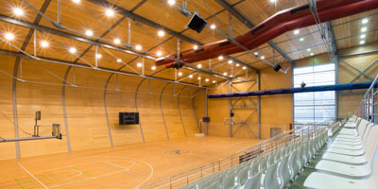

Adresa: Kamenice 5, Brno 62500
Sporty: sportovní akce, veškeré míčové sporty
Rozměry: 37 x 21 m

